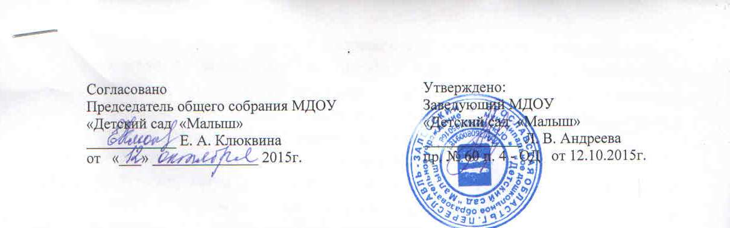

ПОЛОЖЕНИЕ
об Уполномоченном по защите прав участников образовательного
процесса в МДОУ «Детский сад «Малыш»
- Общие положения

1.1.Настоящее положение об Уполномоченном по защите прав участников образовательного процесса в образовательном учреждении (далее – Положение) разработано в соответствии с Конвенцией ООН по правам ребенка и Федеральным законом от 24 июля 1998 № 124-ФЗ «Об основных гарантиях прав ребенка в Российской Федерации», Законом Российской Федерации от 10 июля 1992 № 3266-1 «Об образовании», Конституцией Российской Федерации и другими нормативными правовыми актами Российской Федерации и Ярославской области, законом Ярославской области от 28.12.2010 г. № 55-з «Об Уполномоченном по правам ребёнка в Ярославской области».
1.2.Уполномоченный по защите прав участников образовательного процесса муниципального дошкольного образовательного учреждения «Детский сад «Малыш» (далее – Уполномоченный) вводится в структуру органов общественного управления образовательного учреждения в целях усиления гарантий защиты прав, свобод и законных интересов (далее – прав) участников образовательного процесса в образовательном учреждении, а также восстановления их нарушенных прав.
1.3.Деятельность Уполномоченного осуществляется на общественных началах.

- Основные цели и задачи Уполномоченного

2.1. Основными целями и задачами Уполномоченного являются:
- всемерное содействие восстановлению нарушенных прав участников образовательного процесса;
- оказание помощи законным представителям несовершеннолетних в регулировании взаимоотношений родителей с детьми в конфликтных ситуациях;
- обеспечение взаимодействия воспитанников, их родителей (законных представителей), семей, педагогических работников и других участников образовательного процесса по вопросам защиты из прав;
- содействие правовому просвещению участников образовательного процесса.
2.2 В своей деятельности Уполномоченный руководствуется Конвенцией ООН о правах ребенка, Конституцией Российской Федерации, законодательством Российской

Федерации и международными договорами Российской Федерации,

защищающими права и интересы ребенка, Уставом образовательного учреждения и настоящим Положением.

III. Права и обязанности Уполномоченного.
3.1 Уполномоченный действует в пределах своей компетенции, установленной настоящим Положением, и в рамках образовательного процесса. Он не принимает управленческих решений, отнесенных к образовательному процессу и компетенции должностных лиц образовательного учреждения.
3.2Для реализации задач Уполномоченный имеет право:
- посещать режимные моменты,
- родительские собрания,
- заседания педагогического совета или иных органов самоуправления образовательного учреждения, совещания, проводимые руководителем образовательного учреждения;
- получать пояснения по спорным вопросам от всех участников образовательного процесса;
- проводить самостоятельно или совместно с органами самоуправления, администрацией ДОУ проверку фактов нарушения прав участников образовательного процесса;
- заниматься решением проблем по собственной инициативе при выявлении фактов грубых нарушений прав участников образовательного процесса;
- пользоваться помощью участников образовательного процесса при решении вопросов, относящихся к его компетенции;
- вносить рекомендации (письменные или устные) администрации, педагогическому совету, органу самоуправления образовательного учреждения, предлагать меры для разрешения конфликта;
- представлять свое мнение, оценки и предложения, как общего характера, так и по конкретным вопросам по результатам изучения и обобщения информации о нарушении прав участников образовательного процесса педагогическому совету или иным органам самоуправления образовательного учреждения и администрации ДОУ.
3.3 Уполномоченный обязан:
- содействовать разрешению конфликта путем конфиденциальных переговоров;
- по окончании учебного года предоставлять заведующему ДОУ и общественному помощнику Уполномоченного по правам ребёнка в Ярославской области по городу Переславлю-Залесскому отчет о своей деятельности с выводами и рекомендациями;
3.4 Уполномоченный не вправе разглашать ставшие ему известными конфиденциальные сведения о частной жизни других лиц без их письменного согласия.

IV. Процедура рассмотрения Уполномоченным обращений участников образовательного процесса

4.1 Уполномоченный рассматривает обращения участников образовательного процесса (педагогических работников, родителей (законных представителей несовершеннолетних), касающиеся нарушений их прав, связанных с осуществлением образовательного процесса.

4.2 Обращение подается Уполномоченному в срок не позднее трех месяцев со дня нарушения права заявителя или с того дня, когда заявителю стало известно о нарушениях. Обращение подаётся в письменной форме. Письменное обращение должно содержать ФИО, адрес заявителя, изложение существа вопроса.

4.3 Получив обращение, Уполномоченный:
- в срок, не позднее десяти рабочих дней со дня получения обращения принимает его к рассмотрению;
- разъясняет заявителю о других мерах, которые могут быть предприняты для защиты прав заявителя;
- обращается к администрации образовательного учреждения с ходатайством о проведении проверки по фактам выявленных нарушений;
- в случае необходимости обращается за разъяснениями к Уполномоченному по правам ребёнка в Ярославской области по городу Переславлю-Залесскому;
- в случае необходимости передает обращение органу или должностному лицу, к компетенции которых относится разрешение обращения по существу.

4.4 Уполномоченный вправе отказать в принятии обращения к рассмотрению, мотивированно обосновав свой отказ.

4.5 О принятом решении Уполномоченный в семидневный срок уведомляет заявителя.

4.6 Уполномоченный взаимодействует с :
- общественным помощником Уполномоченного по правам ребёнка в Ярославской области по городу Переславлю-Залесскому;
- комиссиями по делам несовершеннолетних и защите их прав;
- подразделениями по делам несовершеннолетних органов внутренних дел;
- органами опеки и попечительства.
- общественными объединениями и организациями, деятельность которых направлена на защиту прав и интересов детей.

V. Обеспечение деятельности Уполномоченного
5.1 Для эффективной работы Уполномоченного администрация ДОУ оказывает ему содействие в предоставлении на период личного приема отдельного помещения, в выдаче запрашиваемых документов и иных сведений, необходимых для осуществления деятельности в пределах его компетенции.
5.2Администрация ДОУ не вправе вмешиваться и препятствовать деятельности Уполномоченного с целью повлиять на его решение в интересах отдельного лица.
5.3Для обеспечения деятельности Уполномоченного администрация вправе в установленном порядке предусмотреть возможность использования внебюджетных источников образовательного учреждения. Правовое обучение Уполномоченных осуществляется при содействии органов образования Ярославской области, Уполномоченного по правам ребёнка в Ярославской области и общественных организаций, содействующих правовому и гражданскому образованию.

VI. Порядок избрания Уполномоченного по защите прав участников образовательного процесса.
6.1 Уполномоченным может быть педагогический работник дошкольного образовательного учреждения: , воспитатель, педагог-психолог, а также родитель. 6.2 Участник образовательного процесса, занимающий в ДОУ административную должность, не может быть избран Уполномоченным.
VII Порядок избрания Уполномоченного.
Для организации и проведения выборов в ДОУ приказом заведующего создается избирательная комиссия; подготовка выборов осуществляется открыто и гласно; в специально отведенном месте помещается информация о кандидатах на должность Уполномоченного за 7-10 дней до общего собрания;
Всем кандидатам на должность Уполномоченного предоставляются равные права на ведение предвыборной агитации; предвыборная агитация может проводиться с использованием , листовок с данными, характеризующими кандидата, собраний и встреч с участниками образовательного процесса, публичных дебатов, дискуссий между кандидатами и т.п.; запрещается некорректная агитация, оскорбляющая или унижающая честь и достоинство кандидата; предвыборная агитация заканчивается за 2-3 дня до выборов.
Процедура выборов: выборы проводятся один раз в три года в сентябре месяце; в выборах участвуют работники дошкольного учреждения, родители (законные представители несовершеннолетних). выбрав кандидатуру, делегируют представителей (представителя) для участия в общем собрании ДОУ с целью избрания Уполномоченного; участники общего собрания избирают Уполномоченного большинством голосов (не менее ⅔ от общего числа участников общего собрания) открытым или прямым тайным голосованием. Форма голосования определяется руководителем ДОУ по согласованию с советом образовательного учреждения; избранным считается кандидат, набравший большее количество голосов.
Итоги оформляются протоколом и направляются из образовательного учреждения в Управление образования, информация об итогах выборов размещается в специально отведенном месте.
6.5 Досрочное прекращение деятельности Уполномоченного допускается в случае: прекращения действия трудового договора, заключенного с педагогическим работником ; подачи личного заявления о сложении полномочий; неисполнения (ненадлежащего исполнения) своих обязанностей; неспособности по состоянию здоровья или по иным причинам исполнять свои обязанности; вступления в законную силу обвинительного приговора суда в отношении Уполномоченного.

